Uppföljning av samverkan vårdcentral och SÄBO/korttidsvård

1.1. Vilken vårdcentral avser uppföljningen?
 | 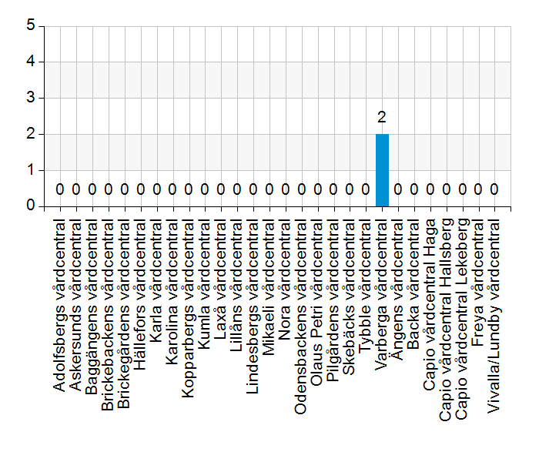
  Namn | Antal | %
  Adolfsbergs vårdcentral | 0 | 0
  Askersunds vårdcentral | 0 | 0
  Baggängens vårdcentral | 0 | 0
  Brickebackens vårdcentral | 0 | 0
  Brickegårdens vårdcentral | 0 | 0
  Hällefors vårdcentral | 0 | 0
  Karla vårdcentral | 0 | 0
  Karolina vårdcentral | 0 | 0
  Kopparbergs vårdcentral | 0 | 0
  Kumla vårdcentral | 0 | 0
  Laxå vårdcentral | 0 | 0
  Lillåns vårdcentral | 0 | 0
  Lindesbergs vårdcentral | 0 | 0
  Mikaeli vårdcentral | 0 | 0
  Nora vårdcentral | 0 | 0
  Odensbackens vårdcentral | 0 | 0
  Olaus Petri vårdcentral | 0 | 0
  Pilgårdens vårdcentral | 0 | 0
  Skebäcks vårdcentral | 0 | 0
  Tybble vårdcentral | 0 | 0
  Varberga vårdcentral | 2 | 100
  Ängens vårdcentral | 0 | 0
  Backa vårdcentral | 0 | 0
  Capio vårdcentral Haga | 0 | 0
  Capio vårdcentral Hallsberg | 0 | 0
  Capio vårdcentral Lekeberg | 0 | 0
  Freya vårdcentral | 0 | 0
  Vivalla/Lundby vårdcentral | 0 | 0
  Total | 2 | 100
  Svarsfrekvens
  100% (2/2)

1.2. Deltagare på mötet från vårdcentral
 | 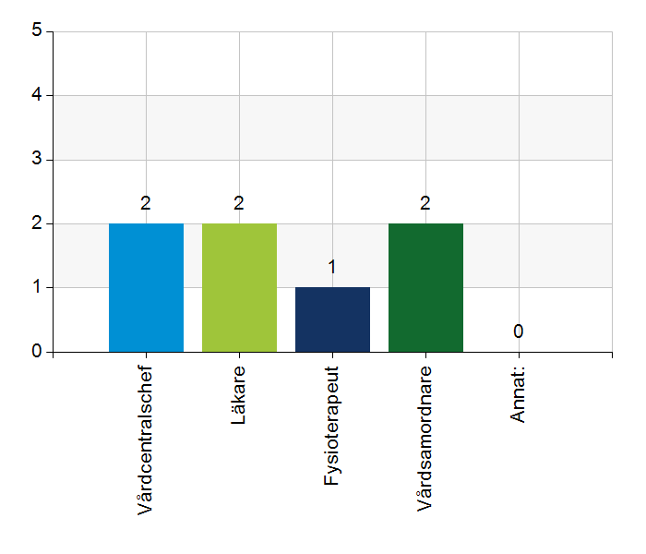
  Namn | Antal | %
  Vårdcentralschef | 2 | 100
  Läkare | 2 | 100
  Fysioterapeut | 1 | 50
  Vårdsamordnare | 2 | 100
  Annat: | 0 | 0
  Total | 7 | 350
  Svarsfrekvens
  100% (2/2)

1.3. Deltagare på mötet från kommun
 | 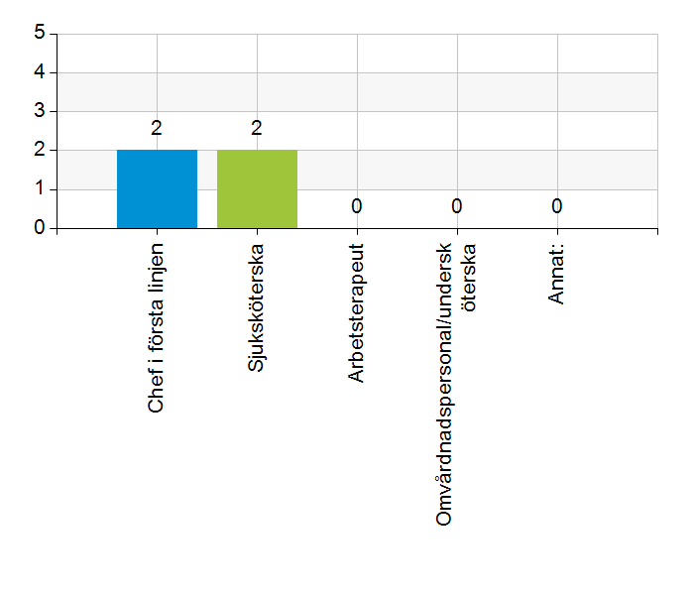
  Namn | Antal | %
  Chef i första linjen | 2 | 100
  Sjuksköterska | 2 | 100
  Arbetsterapeut | 0 | 0
  Omvårdnadspersonal/undersköterska | 0 | 0
  Annat: | 0 | 0
  Total | 4 | 200
  Svarsfrekvens
  100% (2/2)

2.1. Vi hanterar gemensamma frågor i lokala samverkansgrupper som har regelbundna möten.
 | 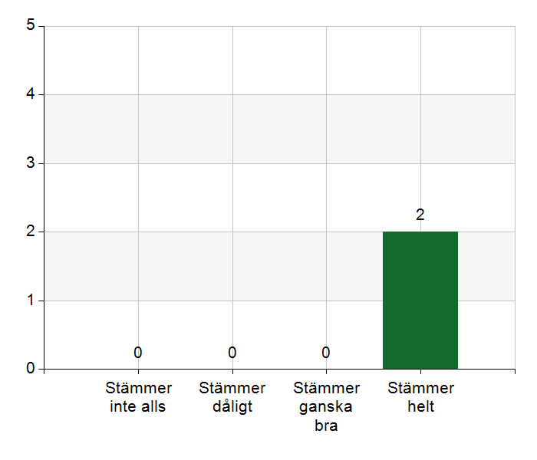
  Namn | Antal | %
  Stämmer inte alls | 0 | 0
  Stämmer dåligt | 0 | 0
  Stämmer ganska bra | 0 | 0
  Stämmer helt | 2 | 100
  Total | 2 | 100
  Svarsfrekvens
  100% (2/2)

Kommentera gärna ert svar
4 möten i år

2.2. Vi informerar varandra och planerar gemensamt vid förändringar som påverkar patienterna och verksamheten exempelvis semestrar. bemanningsbrist, omorganisationer eller andra förändringar.
 | 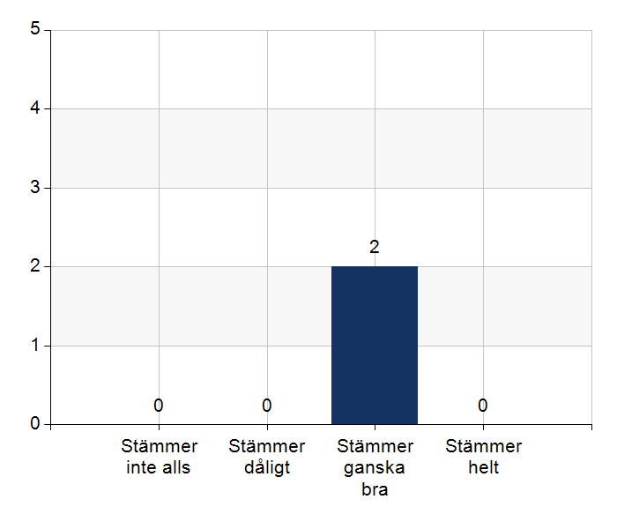
  Namn | Antal | %
  Stämmer inte alls | 0 | 0
  Stämmer dåligt | 0 | 0
  Stämmer ganska bra | 2 | 100
  Stämmer helt | 0 | 0
  Total | 2 | 100
  Svarsfrekvens
  100% (2/2)

Kommentera gärna ert svar
Vi delger varandra sommarplaneringen, bemanningsbrist med mera. Verksamhetsnära frågorna tar vi lokalt, större frågor lyfts i chefgruppen. Regelbunden spontan mailkonversation vid förändringar.

2.3. Namngiven och dokumenterad ansvarig läkare finns som är känd för patienten.
Namn | Antal | %
Stämmer inte alls | 0 | 0
Stämmer dåligt | 0 | 0
Stämmer ganska bra | 0 | 0
Stämmer helt | 2 | 100
Total | 2 | 100

Svarsfrekvens
100% (2/2)

Kommentera gärna ert svar
Kontinuitet, nyligen bytt läkare som är tänkt vara där kontinuerligt.

2.4. Namngiven och dokumenterad ansvarig sjuksköterska (fast vårdkontakt) finns som är känd för patienten.
Namn | Antal | %
Stämmer inte alls | 0 | 0
Stämmer dåligt | 0 | 0
Stämmer ganska bra | 2 | 100
Stämmer helt | 0 | 0
Total | 2 | 100

Svarsfrekvens
100% (2/2)

Kommentera gärna ert svar
Brist på sköterskor, endel timvikarier men samma person på respektive avdelning. En grupp på Löwenhjelmska saknar fast vårdkontakt.

2.5. Sjuksköterskan får kontakt direkt med läkare vid behov - vardagar.
Namn | Antal | %
Stämmer inte alls | 0 | 0
Stämmer dåligt | 0 | 0
Stämmer ganska bra | 2 | 100
Stämmer helt | 0 | 0
Total | 2 | 100

Svarsfrekvens
100% (2/2)

Kommentera gärna ert svar
Frågedoktorfunktionen infördes på Varberga under våren och sedan dess har det blivit mycket bättre. PAL jobbar tis-to och då kan man kontakta henne.

2.6. Sjuksköterskan får kontakt direkt med läkare vid behov - jourtid.
 | 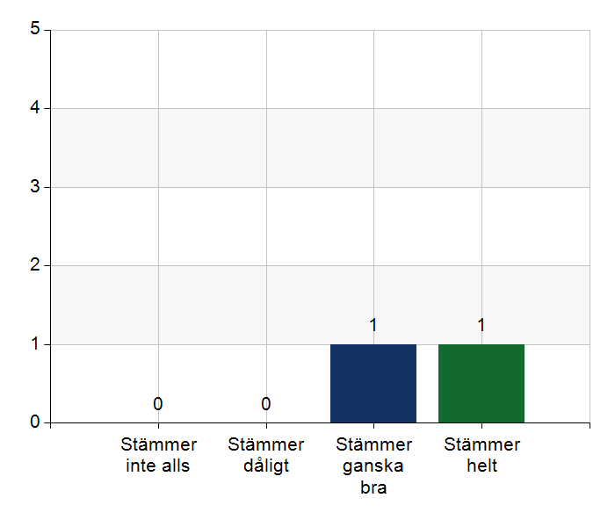
  Namn | Antal | %
  Stämmer inte alls | 0 | 0
  Stämmer dåligt | 0 | 0
  Stämmer ganska bra | 1 | 50
  Stämmer helt | 1 | 50
  Total | 2 | 100
  Svarsfrekvens
  100% (2/2)

Kommentera gärna ert svar
Koordinatorer på kvällar och helger i kommunen som hjälper till, en väg in. Går bra att ringa via växeln och komma fram till läkare.

2.7. Läkaren får kontakt direkt med sjuksköterska i kommunen vid behov.
Namn | Antal | %
Stämmer inte alls | 0 | 0
Stämmer dåligt | 0 | 0
Stämmer ganska bra | 1 | 50
Stämmer helt | 1 | 50
Total | 2 | 100

Svarsfrekvens
100% (2/2)

2.8. Hur fungerar samarbetet inom rehabiliteringsområdet? Avser samarbete mellan alla professioner. Endast fritextsvar.
Fungerar bra, bra samverkan med samtliga professioner. Kommunen ser ett behov av utökad uppföljning av träningsprogram och hjälpmedel som lämnas ut. Ansvaret landar på arbetsterapeuterna som känner att de inte har kompetensen att göra den uppföljningen. Större behov när det gäller korttidspatienter.
Regionen har önskemål om att man delvis börjar kommunicera via Sefos, kan då förbereda sig lite mer inför besöket med patienten.

3.1. Samarbetet och arbetssätten vid inskrivning fungerar utifrån ställda krav?
Namn | Antal | %
Stämmer inte alls | 0 | 0
Stämmer dåligt | 0 | 0
Stämmer ganska bra | 1 | 50
Stämmer helt | 1 | 50
Total | 2 | 100

Svarsfrekvens
100% (2/2)

Kommentera gärna ert svar
Sköterskorna meddelar nya patienter vid första ronden. Läkemedelsgenomgång görs vid inskrivningen

3.2. Används bedömning/beslutsstöd enligt ViSam vid förändrat hälsotillstånd?
Namn | Antal | %
Stämmer inte alls | 0 | 0
Stämmer dåligt | 0 | 0
Stämmer ganska bra | 2 | 100
Stämmer helt | 0 | 0
Total | 2 | 100

Svarsfrekvens
100% (2/2)

Kommentera gärna ert svar
Framförallt används den jourtid för beslut innan inskick. Dagtid gör majoriteten det.

3.3. Rapportering sker enligt SBAR vid informationsöverföring.
Namn | Antal | %
Stämmer inte alls | 0 | 0
Stämmer dåligt | 0 | 0
Stämmer ganska bra | 2 | 100
Stämmer helt | 0 | 0
Total | 2 | 100

Svarsfrekvens
100% (2/2)

Kommentera gärna ert svar
Används mer jourtid. När sköterskorna har kontakt med PAL görs det alltid inte.
Frågeläkaren upplever att det på sista tiden ej kommunicerats via SBAR.

3.4. Det finns gemensamma arbetssätt för att åtgärda och försöka minska risker som identifierats med vedertagna instrument så som Senior Alert.
 | 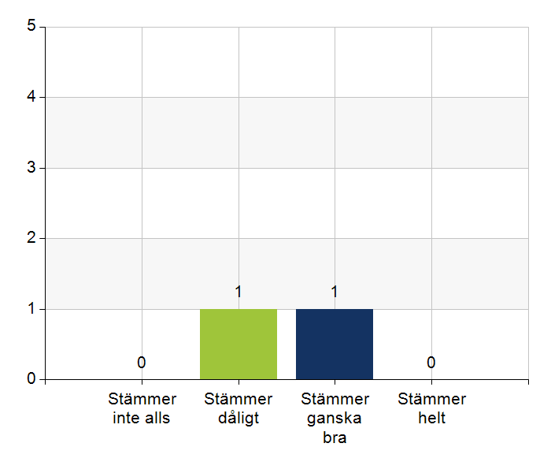
  Namn | Antal | %
  Stämmer inte alls | 0 | 0
  Stämmer dåligt | 1 | 50
  Stämmer ganska bra | 1 | 50
  Stämmer helt | 0 | 0
  Total | 2 | 100
  Svarsfrekvens
  100% (2/2)

Kommentera gärna ert svar
Sköterskorna gör bedömningen men kommuniceras inte med läkaren i så stor utsträckning. Man kommunicerar det inte med fysioterapeuterna häller. Kan förbättras.

3.5. Det finns fungerande gemensamma arbetssätt för att tillsammans, vid behov, utreda behov och bedöma behov av rehabiliteringsinsatser.
Namn | Antal | %
Stämmer inte alls | 0 | 0
Stämmer dåligt | 0 | 0
Stämmer ganska bra | 1 | 50
Stämmer helt | 1 | 50
Total | 2 | 100

Svarsfrekvens
100% (2/2)

Kommentera gärna ert svar
Fysioterapeuten kommer varje vecka

4.1. Samarbetet och arbetssätten vid planering av vården fungerar utifrån ställda krav?
Namn | Antal | %
Stämmer inte alls | 0 | 0
Stämmer dåligt | 0 | 0
Stämmer ganska bra | 1 | 50
Stämmer helt | 1 | 50
Total | 2 | 100

Svarsfrekvens
100% (2/2)

Kommentera gärna ert svar
Fungerar bra tack vare vi har en kontinuitet

4.2. Samarbetet och arbetssätten vid eventuella behandlingsbegränsningar fungerar utifrån ställda krav?
Namn | Antal | %
Stämmer inte alls | 0 | 0
Stämmer dåligt | 0 | 0
Stämmer ganska bra | 1 | 50
Stämmer helt | 1 | 50
Total | 2 | 100

Svarsfrekvens
100% (2/2)

Kommentera gärna ert svar
förstår inte riktigt vad som menas

4.3. Samtal vid allvarlig sjukdom samt brytpunktssamtal vid övergång till vård i livets absoluta slut genomförs av läkare i en omfattning som motsvarar de ställda kraven och identifierade behoven hos patienterna.
 | 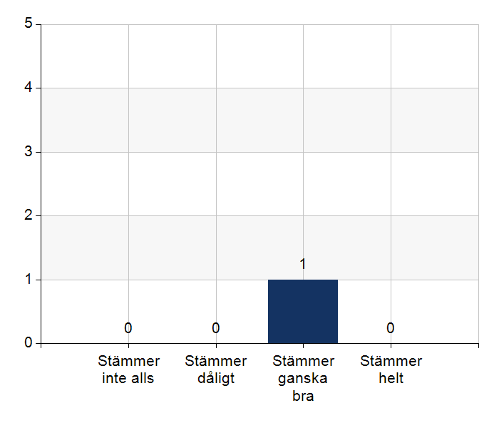
  Namn | Antal | %
  Stämmer inte alls | 0 | 0
  Stämmer dåligt | 0 | 0
  Stämmer ganska bra | 1 | 100
  Stämmer helt | 0 | 0
  Total | 1 | 100
  Svarsfrekvens
  50% (1/2)

Kommentera gärna ert svar
Läkaren tar ofta det första samtalen vid inskrivning i palliativ vård, men vid övergång till vård i livets slut tar oftast ssk
Brytpunktsamtal vid tidigt men inte i sen fas, finns ej resurser att kunna ha det i sen fas. Dagtid där patienter/anhöriga efterfrågar samtal så löser läkaren detta. Jourtid är det inte möjligt. Då får sköterskan ha samtalet med anhöriga, men ej optimalt då det kan komma upp frågor som blir svårt för en sköterska kan svara på

4.4. Det finns fungerande gemensamma arbetssätt för att upprätta SIP för de personer som har behov.
Namn | Antal | %
Stämmer inte alls | 0 | 0
Stämmer dåligt | 1 | 50
Stämmer ganska bra | 1 | 50
Stämmer helt | 0 | 0
Total | 2 | 100

Svarsfrekvens
100% (2/2)

Kommentera gärna ert svar
Väldigt sällan det behovet finns, när det uppstår svårt komma ihåg hur man ska gå tillväga

5.1. Samarbetet och arbetssätten vid genomförande av vården fungerar utifrån ställda krav.
Namn | Antal | %
Stämmer inte alls | 0 | 0
Stämmer dåligt | 0 | 0
Stämmer ganska bra | 1 | 50
Stämmer helt | 1 | 50
Total | 2 | 100

Svarsfrekvens
100% (2/2)

5.2. Hur möter vi gemensamt patienternas behov av hälsofrämjande/förebyggande arbete? Ge gärna exempel. Endast fritextsvar.
Vaccinationer ges generellt på alla boende
fallprevention
Kan förbättras men handlar om resurser

5.3. Våra rondmöten är adekvata för att planera och följa upp vården.
Namn | Antal | %
Stämmer inte alls | 0 | 0
Stämmer dåligt | 0 | 0
Stämmer ganska bra | 1 | 50
Stämmer helt | 1 | 50
Total | 2 | 100

Svarsfrekvens
100% (2/2)

Kommentera gärna ert svar
lite kort om tid ibland

5.4. Journal förd av läkare finns tillgänglig i NPÖ inom tre dagar.
Namn | Antal | %
Stämmer inte alls | 0 | 0
Stämmer dåligt | 0 | 0
Stämmer ganska bra | 1 | 50
Stämmer helt | 1 | 50
Total | 2 | 100

Svarsfrekvens
100% (2/2)

5.5. Läkemedelsgenomgång genomförs i samband med inflyttning på särskilt boende.
Namn | Antal | %
Stämmer inte alls | 0 | 0
Stämmer dåligt | 0 | 0
Stämmer ganska bra | 0 | 0
Stämmer helt | 2 | 100
Total | 2 | 100

Svarsfrekvens
100% (2/2)

5.6. Läkemedelsgenomgång genomförs minst årligen.
Namn | Antal | %
Stämmer inte alls | 0 | 0
Stämmer dåligt | 0 | 0
Stämmer ganska bra | 0 | 0
Stämmer helt | 2 | 100
Total | 2 | 100

Svarsfrekvens
100% (2/2)

5.7. Fördjupad läkemedelsgenomgång genomförs efter identifierat behov.
Namn | Antal | %
Stämmer inte alls | 0 | 0
Stämmer dåligt | 0 | 0
Stämmer ganska bra | 0 | 0
Stämmer helt | 2 | 100
Total | 2 | 100

Svarsfrekvens
100% (2/2)

6.1. Det finns en arbetsordning för uppföljning av hälso-och sjukvårdsåtgärder.
Namn | Antal | %
Stämmer inte alls | 0 | 0
Stämmer dåligt | 0 | 0
Stämmer ganska bra | 2 | 100
Stämmer helt | 0 | 0
Total | 2 | 100

Svarsfrekvens
100% (2/2)

Kommentera gärna ert svar
Följer upp insatta åtgärder men finns ingen nedskriven rutin

6.2. Det finns en arbetsordning för uppföljning av rehabiliteringsinsatser.
Namn | Antal | %
Stämmer inte alls | 0 | 0
Stämmer dåligt | 1 | 50
Stämmer ganska bra | 1 | 50
Stämmer helt | 0 | 0
Total | 2 | 100

Svarsfrekvens
100% (2/2)

Kommentera gärna ert svar
se tidigare svar

7.1. Gör en gemensam allmän bedömning av samarbetet. Endast fritextsvar.
I det stora hela bra

7.2. Vad behöver vi arbeta vidare med för att utveckla samarbetet utifrån de frågor ni diskuterat? Endast fritextsvar.
Säker kommunikation mellan rehabpersonal
SBAR mellan vårdpersonal
Rehabinsatser sprids till all personal i kommunen

7.3. Det här fungerar bra i samarbetet (arbetssätt, projekt, framgångar): Endast fritextsvar.
Kontinuiteten förbättrad på läkarsidan. Frågedoktorstelefonen har underlättat kommunikationen

